Программа накопления и анализа данных romana

1. Запуск программы и выход из нее

Для запуска программы нужно открыть терминал и набрать в командной строке:

romana.x [-h] [filename] [-p parname] [-b] [-d] [-r] [-f]

Параметры в квадратных скобках необязательны. Программа без параметров запускается в обычном режиме. По умолчанию параметры программы хранятся в файле romana.par и считываются из этого файла при запуске программы без параметров. Если в текущей папке такого файла не существует, будут использованы параметры по умолчанию.

Значения параметров командной строки:
-h: Вывод на экран краткой справки по запуску программы
filename: Открыть файл данных для анализа (аналогично нажатию кнопки Open в программе). В качестве файла данных можно задавать файл сырых данных (.raw или .dat) или файл декодированных данных (.dec). Параметры анализа также считываются из этого файла.
-p parname: считать параметры анализа из файла parname. Параметры из файла данных игнорируются.
-b: Запустить анализ в пакетном (batch) режиме, без открытия графического окна.
-d (только для batch режима): автоматически создавать декодированный файл (filename.dec) в папке Dec.
-r (только для batch режима): автоматически создавать root файл (filename.root) в папке Root.
-f (только для batch режима): перезаписывать файлы .dec и .root. Если этот параметр не задан, программа «вылетит» в случае, если задан параметр -d или -r и соответствующий .dec или .root файл уже существует.

Папки Dec и Root создаются в той же директории, из которой была запущена программа. Имя .dec или .root файла будет идентичным имени входного файла filename с расширением .dec/.root.

Выйти из программы (закрыть ее) можно несколькими способами:
- Через меню File→Exit. В этом случае все параметры программы сохранятся в файле romana.par.
- Нажать мышкой на крестик в правом верхнем углу окна программы. Параметры не сохранятся.
- Нажать Ctrl+C в терминале, откуда была запущена программа. Параметры не сохранятся.
- Открыть еще один терминал и набрать в нем команду:
pkill romana
Параметры не сохранятся. Этот способ может быть единственно возможным при «зависании» программы.

Последние использованные параметры анализа сохраняются в файле last.par. Этот файл создается в момент нажатия кнопки «Старт» (в интерактивном режиме) или в начале анализа в batch режиме. Этот файл может быть полезен для восстановления последних использованных параметров в случае аварийного закрытия или «вылета» программы:

romana.x -p last.par

- Краткое описание оцифровщиков ЦРС

Оцифровщики ЦРС (автор Алпатов С.В.) позволяют преобразовывать входные сигналы в цифровой формат и передавать их на компьютер в режиме реального времени. Передача данных происходит по каналу USB-3, максимальная скорость передачи данных ~ 190 МБ/сек.

ЦРС-2 имеет два входных канала (разъемы типа BNC), частота оцифровки 200 МГц.

ЦРС-32 конструктивно выполнен в виде мини-крейта с одной управляющей платой. Мини-крейт позволяет вставлять до 8 рабочих плат, каждая из которых имеет 4 независимых канала. Максимальное полное число каналов — 32. Кроме того, на управляющей плате имеется дополнительный разъем внешнего стартового сигнала, позволяющий обнулять временные отметки или передавать их в выходной поток данных, а также внешний управляющий сигнал. Состояние управляющего сигнала также записывается в поток данных.
Внешний стартовый сигнал имеет входное сопротивление 50 ом, пороговое напряжение -0.4 вольт (импульсы отрицательной полярности), минимальная длительность импульса 10 нсек. Внешний управляющий сигнал имеет входное сопротивление 50 ом, пороговое напряжение -0.4 В, состояние управляющего сигнала: «1» - Uвх < порога, «0» - Uвх > порога. Состояние управляющего сигнала записывается в поток данных для каждого события.

Входные сопротивления в каждом из рабочих каналов 50 Ом, рабочий диапазон входных сигналов (приблизительно) от -1 до +1 В (имеется возможность изменения входного диапазона в небольших пределах), безопасный диапазон +/-7 В DC (при подаче сигнала, эквивалентного постоянному смещению 7 вольт относительно земли сгорит входное сопротивление). Частота оцифровки 200 МГц. Разрядность 11 бит. Для каждого рабочего канала в выходной поток данных записываются: номер канала, временная отметка (число тактовых импульсов с момента начала накопления), N значений амплитуды сигнала, оцифрованных с заданной частотой. Канал считается сработавшим при пересечении сигналом определенного амплитудного порога. Как правило, записываются несколько точек (до ~4000) до пересечения порога и несколько после (до ~30000).

ЦРС-16/6 отличается от ЦРС-32 наличием платы с двумя 16-битными каналами. Частота оцифровки для этих каналов — 100 МГц, диапазон входных сигналов: +/-0.2 В, (приблизительно) для первого канала и +/-5 В, (приблизительно) для второго канала.

ЦРС-32 и ЦРС-16/6 имеют набор встроенных тестовых импульсов, которые можно подавать на их входы с помощью небольших lemo кабелей.

- Основные принципы работы программы romana

Программа работает в двух режимах — накопление данных с оцифровщика (Acquisition) и анализ данных (Analysis). В настоящее время в программе реализовано накопление данных с ЦРС-2, ЦРС-32, ЦРС-16/6 и анализ сырых данных (raw data) с этих же приборов, а также с ADCM-16/32. Во время накопления данных можно одновременно производить их анализ.

Программа позволяет записывать данные в трех форматах:
- raw data — сырые данные в том же виде, в каком они приходят с оцифровщика. Это наиболее полный формат данных, который в общем случае содержит полные оцифрованные импульсы.
- decoded data — декодированные данные — результат анализа импульсов программой romana, записанный в виде декодированных событий. Записываются интегральные параметры каждого импульса (временная отметка, амплитуда, ширина импульса и т. п.). Имеется возможность отбрасывания нежелательных импульсов (по совпадению, порогу и т. п.) Декодированные данные содержат все корреляции между импульсами и позволяют проводить последующий анализ практически так же, как и с сырыми данными. Однако декодированные данные могут быть менее качественными, чем сырые, если настройки обработки импульсов в процессе декодирования были произведены не оптимальным образом.
- Root histograms — интегральные спектры. Конечные результаты обработки. Как правило, не содержат возможности последующей обработки корреляций.

Все настройки (параметры) программы и обработки импульсов записываются в файл параметров (по умолчанию romana.par), а также в заголовок файлов «raw data», «decoded data» и «root».

В процессе обработки, данные группируются в события (events). Каждое событие может содержать несколько импульсов (pulses). Импульс — это набор точек, оцифрованных с заданной частотой. Каждый импульс имеет также временную отметку (соответствует времени прихода триггера импульса относительно начала накопления). Тип триггера может быть задан для каждого импульса в параметрах анализа или накопления данных. Импульсы группируются в события по времени (временной отметке). См. параметр «Coincidence (smp)» в разделе Parameters. Если разница по времени прихода нескольких соседних импульсов меньше этого параметра, они группируются в событие. События могут отфильтровываться по множественности (число импульсов в событии) — см. параметры «Multiplicity (min, max)». Если множественность не попадает в заданный диапазон, такое событие удаляется. Все остальные (хорошие) события хранятся в памяти компьютера в виде списка событий, отсортированного по временной отметке (по возрастанию), и анализируются в соответствии с заданными параметрами анализа. Максимальный размер списка событий задается параметром «Event_list size». При достижении этого размера самые ранние события из списка удаляются. По окончании анализа список событий (наиболее поздних) остается доступным для просмотра (вкладка Events).

Из-за конструктивных особенностей оцифровщиков ЦРС в потоке сырых данных импульсы не обязательно отсортированы по времени прихода. Для каждого из входных каналов оцифровщика существует выделенный буфер. Буферы вычитываются последовательно до полного опустошения. Таким образом, возможна ситуация, когда в потоке данных будут записаны несколько последовательных импульсов из одного канала, а после них — импульсы из другого канала, пришедшие физически по времени раньше, чем последний импульс из первого канала. Поэтому несколько последних событий в списке в процессе анализа в режиме реального времени могут быть неполными (позже могут прийти более ранние импульсы из соседнего канала). Для того, чтобы такие неполные события не анализировались раньше времени, задается параметр «Event lag» (запаздывание событий) — это число событий от конца списка, которые считаются по умолчанию неполными и не анализируются в реальном времени. Величина этого запаздывания зависит от загрузки и должна задаваться пользователем. Если этот параметр задать слишком маленьким при большой загрузке, могут быть потеряны корреляции между импульсами (импульсы, пришедшие в одно и то же время, не сгруппируются в одно событие, а будут видны как разные события). После остановки накопления (или считывания последнего буфера файла при анализе) этот параметр автоматически обнуляется, и события анализируются до конца.

События анализируются следующим образом. Для каждого импульса в событии ищутся пики — это превышение амплитуды импульса или его производной выше какого-то порога. Параметры поиска пиков и их анализа задаются во вкладке Peaks. В импульсе может быть один или несколько пиков. В текущей версии программы анализируется только первый найденный пик, все остальные отбрасываются. Если пики находятся слишком близко друг от друга, они могут быть помечены как pile-up (наложение). Для каждого пика может определяться его площадь, подложка, высота, ширина, время прихода относительно временной отметки (временная отметка общая для всех импульсов в событии). Результаты анализа пиков/импульсов/событий записываются в гистограммы, которые сохраняются в формате ROOT.

Также результаты анализа пиков записываются в список декодированных событий (decoded data). Декодированные события имеют следующий формат:

- Timestamp — время прихода события относительно начала экспозиции. Вычисляется в единицах тактовых отсчетов соответствующего оцифровщика («сэмплах», samples). Для ADCM/16/32 это 10 нс, для ЦРС — 5 нс.
- State — состояние внешнего управляющего входа для ЦРС (0 или 1). Для ADCM всегда 0.
- Массив из пиков, найденных во всех импульсах, принадлежащих данному событию. Для каждого пика записываются следующие параметры:
  - Ch — номер канала, в котором найден пик (начало нумерации с 0);
  - Area — площадь пика за вычетом подложки (эквивалентна энергии регистрируемой частицы), в условных единицах. Вычисляется с учетом калибровочного коэффициента EM (см. описание вкладки «Channels»).
  - Width — ширина пика, в условных единицах;
  - TOF — время прихода пика относительно времени прихода события. Вычисляется в наносекундах.
  - Type — тип пика: комбинация из следующих битовых масок:
    - 00000001 — наложение, данный пик — первый среди наложенных пиков;
    - 00000010 — наложение, данный пик — один из последующих наложенных;
    - 00000100 — пик слишком близко к левой границе импульса (возможно, плохо определена подложка)
    - 00001000 — пик слишком близко к правой границе импульса (возможно, плохо определена площадь пика)
    - 00010000 — пик слишком близко к левой или правой границе импульса (возможно, плохо определено точное время прихода пика)

Обработка декодированных событий пока недоступна.

- Описание интерфейса программы

В окне программы есть постоянные элементы интерфейса: меню в верхней части окна (File, Help), кнопки управления накоплением и анализом в левой части и статусная строка внизу. В верхней части окна программы видны название вкладок: Parameters, DAQ, Channels, Events, Histograms. При нажатии на них мышкой происходит переключение интерфейса в соответствующую вкладку. Ниже все элементы интерфейса описаны подробно.

  - Постоянные элементы интерфейса

В нижней части окна программы находится статусная строка:

Рис. 4.1 Статусная строка

Значение параметров статусной строки:
Start — дата и время начала измерения или дата создания файла (в настоящий момент отображается неккоректно)
AcqTime — текущее время измерения/анализа. Определяется из временной отметки последнего проанализированного события.
Events — число считанных событий.
Ev/sec — число событий в секунду (плавающее среднее)
Events2 — число проанализированных событий (обычно меньше, чем число считанных событий, т. к. анализ запаздывает по сравнению со считыванием.
Buffers — число считанных буферов.
MB in — объем полученных данных в мегабайтах.
MB/sec — мегабайты в секунду
MB out — объем записанных данных в мегабайтах (при записи сырых данных на диск)

В левом верхнем и правом углу программы есть меню, открывается при нажатии на пункт File или Help:

File->Read Parameters — считать параметры из файла (обычно файл имеет расширение .par)
File->Save Parameters — записать параметры в файл

File->Read ROOT File — считать гистограммы из файла (с расширением .root)
File->Save ROOT File — записать гистограммы в файл (с расширением .root)

File->Browser — запустить root Browser (для продвинутых пользователей).
File->New Canvas — для продвинутых пользователей.

Help→Display Help File — открыть PDF файл с описанием программы.

Кнопки в левой колонке (см. Рис 4.2):

[Acquisition]
Start — запустить накопление данных с ЦРС. После нажатия кнопка превращается в Stop — остановить накопление.
Reset — сброс всех параметров (не работает во время накопления/анализа).

[Analysis]
Open — открыть файл с сырыми данными для анализа. Файл adcm должен иметь расширение .dat; файл ЦРС должен иметь расширение .raw (или .gz). При открытии файла ЦРС с него считываются параметры программы, которые были заданы при записи этого файла. При открытии файла старые гистограммы не удаляются/обнуляются, чтобы их обнулить нужно нажать кнопку Reset. При открытии файла параметры оцифровщика ЦРС (вкладка DAQ) будут «заморожены» — их невозможно редактировать.
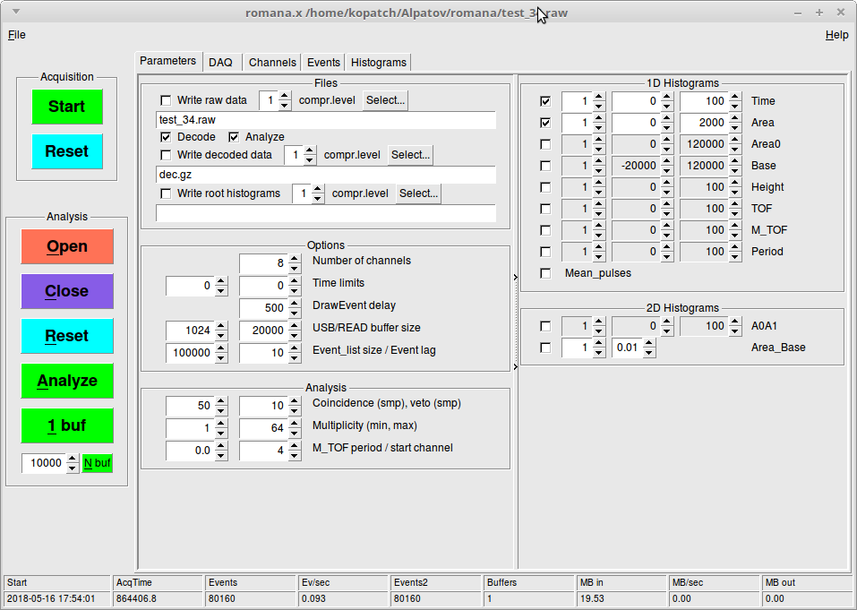
Close — закрыть файл. После этого параметры оцифровщика ЦРС (вкладка DAQ) можно редактировать.
Reset — сброс всех параметров (нажатие кнопки Reset обязательно при измерении параметров гистограмм)
Analyze — запустить анализ файла. После запуска анализа кнопка превращается в Pause — при нажатии на нее анализ останавливается. Последующее нажатие на Analyze продолжает анализ с того места, на котором он остановился.
1 buf — считать и проанализировать один буфер из файла. Размер буфера задается в разделе (вкладке) Parameters.
N buf — проанализировать N буферов из файла.

Рис. 4.2 Кнопки управления накоплением/анализом.
  - Вкладка Parameters

Рис. 4.3 Вкладка Parameters

Здесь задаются общие параметры настройки программы, анализа, гистограммы, и т. п.

Таблица I. Группа параметров Files:

Write raw data | Записывать поток сырых данных на диск. Имя файла имеет расширение .raw
Write decoded data | Записывать поток декодированных данных на диск. Имя файла имеет расширение .dec
Write root histograms | Все гистограммы (спектры) сохраняются на диск в этом файле после остановки накопления или анализа.
Compr.level | Степень сжатия файлов. 0 — без сжатия, 9 — максимальное сжатие (но более медленная запись).
× Decode | Декодировать поток данных. Отключать декодирование имеет смысл, если основная цель — запись сырых данных на диск, при этом анализ данных тормозит.
× Analysis | Анализ декодированных данных (заполнение гистограмм). Происходит всегда, отключать не имеет смысла.

Если выбрана запись какого либо из этих файлов, и этот файл уже существует на диске, при старте накопления или анализа появится сообщение в отдельном окошке:

Output file already exists. It will be overwritten.
Press OK if you want to continue?

После нажатия кнопки ОК файл сотрется и начнется анализ/накопление. При нажатии кнопки Cancel ничего не произойдет.

Таблица II. Группа параметров Options:

Number of channels | Число каналов (максимум — 64). Изменения вступают в силу после нажатия кнопки «Reset».
Time limits | Analysis start (только для анализа файлов) — события, пришедшие раньше этого времени с начала экспозиции, не анализируются.  Analysis stop — анализ/накопление остановится по истечении этого времени (в секундах)
DrawEvent delay | Задается в миллисекундах. Это интервал времени (обратная частота) обновления Событий/Гистограмм во время накопления.
USB/READ  buffer size | USB buffer — работает при накоплении данных (acqisition). Передача данных с ЦРС на компьютер происходит порциями (буферами). Пока буфер не заполнится, передача данных не будет осуществляться. Поэтому при низкой загрузке рекомендуется уменьшать размер этого буфера до минимума. При высокой загрузке — до максимума.  READ buffer — работает при анализе данных с диска. Чтение данных тоже происходит порциями (буферами). Например, при нажатии кнопки 1 buf анализируется один буфер такого размера.
Event_list size /  Event lag | Максимальный размер списка событий/  Число событий (с конца списка), которые не анализируются в реальном времени

Таблица III. Группа параметров Analysis:

Coincidence (smp), veto (smp) | Ширина окна совпадений для создания событий из импульсов  Вето — ширина окна антисовпадений для импульсов из одного и того же канала (см. ¹)
Multiplicity  (min, max) | Минимальная и максимальная множественность импульсов в событии
M_TOF period /  start channel | Для анализа данных с импульсного источника (ИРЕН, ИБР-2). Период следования импульсов (в мксек), см ²); канал, в который заведены сигналы от стартов реактора.

¹) Параметр veto задан в основном для анализа данных из adcm. В нем иногда один и тот же импульс может быть записан в файл сырых данных несколько раз (возможно, с небольшой сдвижкой по времени). Если появляются несколько таких импульсов, и время их прихода различается не более, чем на величину параметра veto, все импульсы, кроме первого, отбрасываются.

¹) Параметр M_TOF period задается для тех случаев, когда происходят пропуски стартовых импульсов из-за большой загрузки в других каналах. Если по истечении времени (в мксек), равному этому параметру, после предыдущего стартового импульса в данных не обнаружен новый старт, он добавляется автоматически с временем прихода, равным времени предыдущего старта плюс M_TOF period.

Группа параметров 1D Histograms:

Гистограммы должны быть заданы перед началом анализа. В процессе анализа будут созданы и заполнятся только те гистограммы, которые выбраны пользователем.

Важно! После изменения любых параметров гистограмм (а также выбора или убирания гистограмм) нужно нажать кнопку Reset. Все изменения вступают в силу только после этого. Не рекомендуется ничего менять в параметрах гистограмм в процессе анализа. Это скорее всего приведет к аварийной остановке программы.

Гистограммы имеют три параметра:

Number of bins per channel — число бинов на канал. Чем больше этот параметр, тем более детальной будет гистограмма, при этом занимая большую память.
Low edge, Upper edge — нижний и верхний пределы гистограмм.

Все одномерные гистограммы создаются для всех существующих каналов (см. параметр «Number of channels». Дополнительно, создается кумулятивная (интегральная) гистограмма, заканчивающаяся на «_all», в которую записываются события со всех каналов, отмеченных звездочкой (*) на вкладке «Channels».

Гистограммы M_TOF задаются не для каналов, а для множественностей. Нулевая гистограмма соответствует сумме всех множественностей.

Гистограммы Mean pulses не имеют настраиваемых параметров.

Таблица IV. Группа параметров 1D Histograms
Time | Время прихода импульса относительно начала накопления, в секундах. Верхний предел гистограммы автоматически расширяется по мере прихода новых событий.
Area | Площадь пика, найденного в импульсе. Вычисляется как средняя высота импульса в пределах интегрирования (см. вкладку Channels) за вычетом средней высоты подложки
Area0 | Площадь пика без вычитания подложки
Base | Уровень подложки
Height | Максимальная высота импульса в заданных пределах интегрирования
TOF | Время (в нс) между приходом импульса и стартовым импульсом в этом же событии (не путать со стартовым каналом). См. параметр «St» во вкладке «Channels»
M_TOF | Время (в мкс) между приходом импульса в стартовом канале и текущим импульсом. Задаются не для каналов, а для множественностей. Нулевая гистограмма соответствует сумме всех множественностей.
Period | Время (в мкс) между двумя последующими импульсами в этом же канале.
Mean_pulses | Усредненная форма импульсов.

Таблица V. Группа параметров 2D Histograms:

A0A1 | Двухмерная гистограмма амплитуда 0 — амплитуда 1. Имеет те же параметры, что и для одномерных гистограмм. Параметры одинаковы для каналов 0 и 1. Эта гистограмма задается в единственном экземпляре.
Area_Base | Задается для всех существующих каналов. Корреляция площадь- подложка. Пределы гистограммы по X и по Y берутся из соответствующих 1-мерных гистограмм, число бинов на канал задается отдельно для каждой координаты.

  - Вкладка DAQ

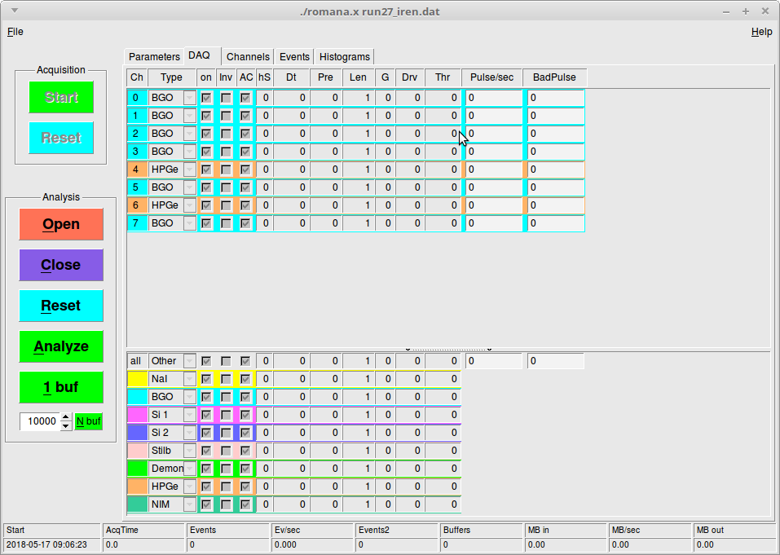
Рис. 4.4 Вкладка DAQ

Здесь задаются параметры оцифровщика ЦРС, а также отображаются загрузки по событиям в отдельных каналах. В верхней части задаются индивидуальные параметры для каждого канала. В нижней части заданы группы каналов (условно обозначенные как типы различных детекторов). Каждый канал можно задать как принадлежащий к заданной группе. При в момент выбора группы все параметры группы переносятся в индивидуальные параметры для данного канала. После этого можно менять/подстраивать индивидуальные параметры для данного канала. Верхняя строчка в группе каналов задает параметры для всех каналов.

Важно! При открытии файла сырых данных с ЦРС (.raw) из него считываются параметры оцифровщика, которые были заданы во время создания этого файла. При этом параметры фиксируются и их изменить невозможно, пока файл открыт. Если нужно опять запустить накопление данных с оцифровщика (и менять параметры), необходимо предварительно закрыть файл кнопкой Close.

Таблица VI. Значения параметров DAQ:

Ch | Номер канала (соотвествует номеру канала в оцифровщике)
Type | Тип канала (принадлежность к группе)
on | Канал включен/выключен
Inv | Инвертирование импульса
AC | Привязка по переменному току — если здесь стоит «птичка» в канале включается фильтр высоких частот с постоянной времени ~470 мкс
hS | Параметр сглаживания. Сглаживание происходит внутри ЦРС. Чем больше этот параметр, тем более гладкий импульс. Реальный параметр сглаживания задается как 2^{hS}. Сглаживание происходит с округлением до ближайшего целого, что может приводить к потере точности для слабых сигналов. Иногда более предпочтительно использовать параметр sS во вкладке Channels.
Dt | Мертвое время дискриминатора. Новые импульсы в данном канале игнорируются в течение этого времени с момента прихода предыдущего импульса. Задается в отсчетах («сэмплах»).
Pre | Число отсчетов перед срабатыванием дискриминатора.
Len | Полное число отсчетов в импульсе (включая Pre).
G | Дополнительное усиление.
Drv | Параметр производной К /триггер. Если К=0 — порог дискриминатора задается для самого импульса, если К>0, вычисляется производная как текущее значение импульса минус значение импульса К отсчетов назад, дискриминатор срабатывает по этой производной. Импульс и его производная отображается во вкладке Events.
Thr | Порог дискриминатора.
Pulse/sec | Частота прихода импульсов.
BadPulse | Полное число «плохих» импульсов с момента начала накопления/анализа.

  - Вкладка Channels

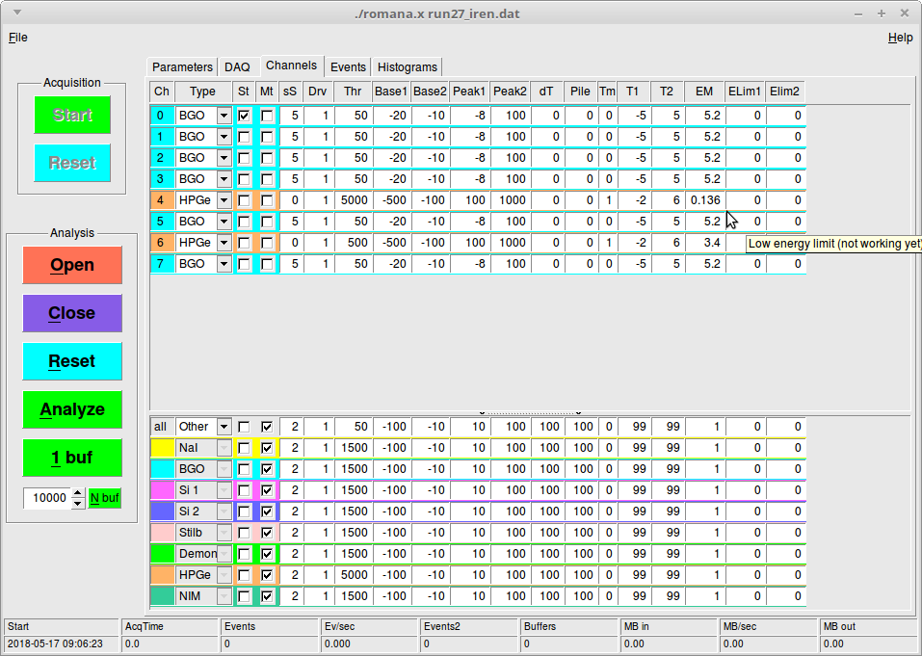
Рис. 4.5 Вкладка Channels

Здесь задаются параметры обработки импульсов. Верхняя и нижняя части имеют такой же смысл, как и на вкладке DAQ.

Таблица VII. Значения параметров Channels:
(все параметры времени задаются в единицах отсчетов импульсов («сэмплах»))

Ch | Номер канала
Type | Тип канала (принадлежность к группе)
St | Стартовый канал — служит началом временной отметки при вычислении TOF спекров. Если в событии присутствует несколько импульсов (каналов) с такой меткой, используется наиболее ранний импульс.
Mt | Канал используется для вычисления множественности в M_TOF спектрах.
sS | Параметр сглаживания. Сглаживание происходит на уровне анализа (в отличие от параметра hS). sS приблизительно соответствует 2^{hS}.
Drv | Параметр производной. Изначально копируется из такого же параметра во вкладке DAQ, но его можно менять независимо.
Thr | Порог дискриминатора. Изначально копируется из такого же параметра во вкладке DAQ, но его можно менять независимо.
Base1 | Левая граница определения подложки.
Base2 | Правая граница определения подложки.
Peak1 | Левая граница интегрирования пика в импульсе.
Peak2 | Правая граница интегрирования пика в импульсе.
dT | Мертвое время — пики, следующие за первым в течение этого времени игнорируются.
Pile | Если в течение этого времени найдены два или более пика, все пики помечаются как «наложенные». Первый пик помечается как pile1, все остальные - pile2
Tm | Режим определения временной отметки (в первой производной): 0 — максимум пика в первой производной; 1 — левый минимум (пересечение нуля); 2 — правый минимум (пересечение нуля)
T1 | Левый край интегрирования для определения времени (99 — использовать левый минимум пика в производной)
T2 | Правый край интегрирования для определения времени (99 — использовать правый минимум пика в производной)
EM | Множитель для 1-параметрической калибровки энергетического спектра (Area, Area0)
Elim1 | Нижняя граница энергетического спектра — если площадь пика в импульсе (после калибровки) меньше этой границы, такой пик не попадет ни в одну гистограмму. Однако пик будет записан в decoded data.
Elim2 | Верхняя граница энергетического спектра — если площадь пика в импульсе (после калибровки) больше этой границы, такой пик не попадет ни в одну гистограмму. Однако пик будет записан в decoded data. Если верхняя граница Elim2 равна нулю, Elim1 и Elim2 игнорируются при анализе.

  - Вкладка Events

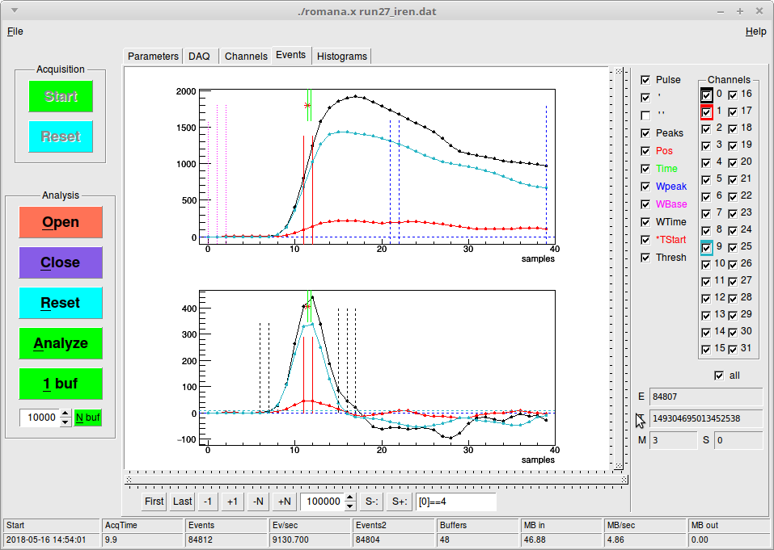
Рис. 4.6 Вкладка Events

Здесь отображаются текущие уже проанализированные события. Во время накопления/анализа данных в графическом окне периодически рисуется последнее проанализированное событие. После остановки анализа/накопления можно просматривать список последних событий, листая их вперед/назад. Размер доступного списка событий задается параметром Event_list size (вкладка «Parameters»). Внизу и справа от графического окна имеются слайдеры (серые полоски), позволяющие с помощью мышки синхронно менять шкалу по X и по Y.

Таблица VIII. Описание кнопок в нижней части окна:

First | Перейти к первому событию в списке
Last | Перейти к последнему событию в списке
+1 | Переместиться на одно событие вперед
-1 | Переместиться на одно событие назад
+N | Переместиться на N событий вперед
-N | Переместиться на N событий в назад (N задается в окошке справа)
S+ | Искать событие, удовлетворяющее заданному условию, вперед
S- | Искать событие, удовлетворяющее заданному условию, назад
Условие (формула) поиска события задается в следующем окошке. Формула представляет собой выражение с использованием стандартного синтаксиса языка C с параметрами, задаваемыми в квадратных скобках. Значения параметров:
[0] — номер канала
[1] — площадь пика
[2] — время прихода события, в секундах
[3] — временная отметка, в отсчетах («сэмплах»)
[4] — TOF (в нс)
[5] — множественность

Стандартные операции:
арифметические +,-,*,/
отношение >, <, >=, <=, ==, !=
логические && - и; || - или ! - не

Примеры формул:
[0]==3 — искать событие содержащее импульс в канале 3
[1]>1000 — импульс, в котором есть пик с площадью >1000
[2]>10 && [2]>20, импульс, пришедший в интервале времени от 10 до 20 сек

Если формула задана с ошибкой, она подсветится красным цветом.

Событие считается найденным, если результат вычисления формулы для данного события не равен нулю (или равен логическому TRUE).

Таблица IX. Описание кнопок в правой части окна:

Pulse | Рисовать импульсы
' | Рисовать 1е производные импульсов
" | Рисовать 2е производные импульсов
Peaks | Показывать положения, параметры пиков...
Pos | Положения пиков
Time | Точная временная отметка для каждого пика
Wpeak | Окно интегрирования пика
WBase | Окно интегрирования подложки
WTime | Окно интегрирования для определения временной отметки
TStart | Точная временная отметка начала события (старт TOF)
Thresh | Уровень порога
Channels | Включать/отключать импульсы для данного канала. Влияет только на отображение импульсов в графическом окне, канал не исключается из анализа.

Справа внизу отображаются параметры текущего события:

E | Номер события
T | Временная отметка
M | Множественность (число импульсов в событии)
S | Состояние управляющего входа ЦРС для этого события (см. описание оцифровщиков ЦРС)

  - Вкладка Histograms

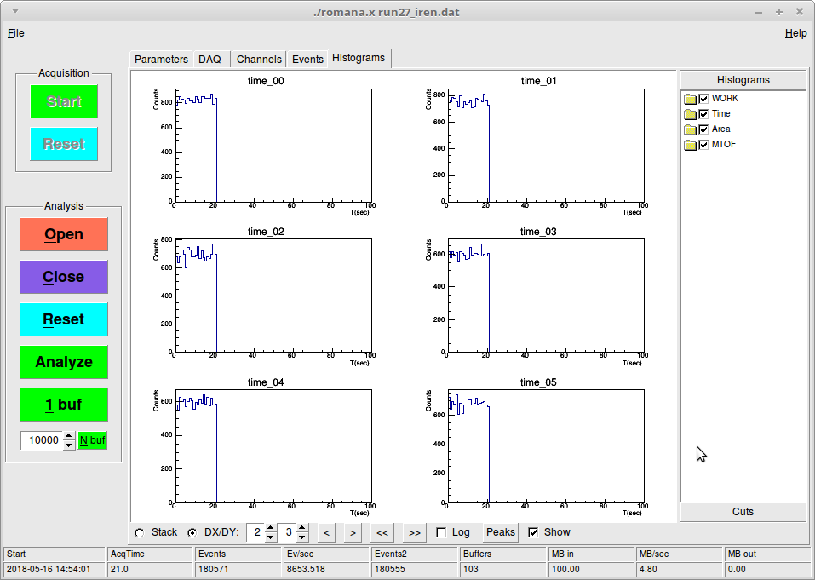
Рис. 4.7 Вкладка Histograms

Результаты анализа записываются в гистограммы в формате ROOT. Гистограммы могут быть одномерные или двухмерные. В программе romana все гистограммы хранятся в виде структурированного списка (дерева гистограмм), который отображается в правой части окна в виде папок, содержащих однотипные гистограммы. Название папки совпадает с названием группы гистограмм, которые задаются во вкладке «Parameters». Папки с гистограммами создаются только для существующих (активных) групп гистограмм (отмеченных «птичкой» во вкладке «Parameters»). Папки можно открыть и закрыть (двойной щелчок левой кнопкой мышки на имя папки или одиночный щелчок на значок папки). Гистограммы в папках можно отметить или снять отметку (одиночный щелчок левой кнопкой мышки в квадратике слева от имени гистограммы). Можно отметить или снять отметку со всех гистограмм в папке, щелкнув на такой же квадратик в папке.

Графическое окно может быть разделено на несколько дочерних окон (задается параметрами DX/DY). Гистограммы отображаются в этих окнах (слева направо, потом сверху вниз) в той же последовательности, в которой они заданы в списке. Сначала нарисуются все гистограммы, находящиеся в самой верхней папке, потом в следующей и т. п. Гистограммы, не отмеченные «птичкой», пропускаются.

Самая верхняя папка «WORK» является особенной. В нее могут быть добавлены или удалены любые гистограммы из других папок. (При удалении из этой папки гистограммы все еще сохраняются в своей собственной папке, откуда они были скопированы). Эта папка идет самой первой в списке, поэтому гистограммы в ней будут всегда находиться в начале списка. Кроме того, эта папка имеет следующие отличительные особенности:
- Для всех гистограмм в этой папке будут строиться аналогичные гистограммы (клоны) для различных графических окон или разрезов (cuts).
- При выборе опции рисования «Stack» (см. кнопки в нижней части вкладки Histograms) все гистограммы, находящиеся в этой папке, а также в ее клонах для разрезов (WORK_cut0, WORK_cut1 и т. д.), будут рисоваться в одном окне наложенными друг на друга.
Добавление или удаление гистограммы в папку WORK происходит при нажатии правой кнопкой мышки на имя гистограммы. Если щелкнуть на гистограмму в ее собственной папке, она добавится в WORK, если на гистограмму в папке WORK, она из нее удалится. Для удаления всех гистограмм из папки WORK нужно щелкнуть на саму папку средней кнопкой мышки.

Все операции с удалением/добавлением гистограмм не активны при работающем анализе или накоплении.

Графические окна или разрезы (cuts) представляют собой набор условий, при выполнении которых для данного события будут заполняться некоторые гистограммы, а именно — находящиеся в папке WORK. Более точно, будут созданы клоны всех гистограмм в папке WORK и записаны в папку WORK_cut[i], где [i] — порядковый номер графического окна (WORK_cut0, WORK_cut1 и т.д.).

Графические окна (разрезы) могут быть трех типов:
- одномерное окно— задается на одномерной гистограмме;
- двухмерное окно — задается на двухмерной гистограмме;
- формула — использует и преобразует уже существующие окна (разрезы).

Для одномерных гистограмм графическое окно представляет собой два числа — левая и правая границы окна. Для двухмерных гистограмм графическое окно задается в виде замкнутой ломанной линии (многоугольника) на двухмерной плоскости. Для всех событий, которые попадают в диапазон между левой и правой границей (для одномерного окна) или внутрь замкнутой области, определенной на многоугольником двухмерной плоскости (для двухмерного окна), будут заполняться все гистограммы в папке WORK_cut[i].

Формула представляет собой логическое выражение (на самом деле арифметическое — если результат его вычисления не равен нулю, формула считается сработавшей, в противном случае — не сработавшей). Параметрами формулы служат уже существующие разрезы, задаваемые как номер разреза в квадратных скобках. При вычислении формулы соответствующий параметр будет равен 1, если событие попало в разрез с данным номером, и 0, если не попало. Чтобы создать формулу, нужно ввести текст арифметического/ логического выражения в окошко справа от кнопки Form и нажать эту кнопку или Enter. Если в формуле отсутствуют синтаксические ошибки, разрез будет создан с именем «formula», в случае ошибки текст формулы подсветится красным цветом, и разрез не создастся. Возможные арифметические/ логические операции перечислены в табл. VIII. Примеры формул:

[0] && [1] | cut0 и cut1
[2] || [3] | cut2 или cut3
![3] | Не cut3 (инверсия)

Графические окна создаются и удаляются в той же части окна, где находятся гистограммы (справа). Гистограммы и окна находятся в контейнере, с разделах с названиями «Histograms» и «Cuts». Чтобы переключиться в соответствующий раздел, нужно щелкнуть мышкой на полоску с его названием. В разделе «Cuts» внизу отображаются четыре кнопки:
Add — добавить разрез (cut);
Cancel — отмена;
Clear — удалить все разрезы.
Form — создать формулу.

После нажатии кнопки Add при движении мышки в окнах гистограмм должен отображаться «крест» из двух перпендикулярных линий. После этого нужно щелкнуть мышкой (левой кнопкой) в двух точках на одномерной гистограмме для задания одномерного разреза или в нескольких точках на двухмерной гистограмме — для задания двухмерного разреза. Для одномерной гистограммы разрез будет создан после второго щелчка. Для двухмерной гистограммы последнюю точку нужно задать двойным щелчком либо щелчком средней кнопки мыши. Последняя точка будет автоматически соединена с первой. После задания графические окна (разрезы) будут рисоваться каждый раз для своей гистограммы (в которой они заданы), разными цветами, если в нижней части окна выбрана «птичка» Cuts. Если в процессе задания разреза (до окончания его создания) захотелось его отменить, можно нажать кнопку Cancel — разрез не будет создан. Кнопка Clear удаляет все разрезы.

После создания разрезы отображаются в списке в верней части раздела «Cuts».

Описание кнопок в нижней части окна:

Stack | Рисовать гистограммы в одном окне. Рисуются все гистограммы, находящиеся в папках WORK, WORK_cut0, WORK_cut1, и т.д.
DX/DY: | Рисовать гистограммы в отдельных окнах. Справа выбирается число делений по X и по Y.
< | Листать гистограммы на одну влево
> | Листать гистограммы на одну вправо
<< | Листать гистограммы влево на N=DX*DY
>> | Листать гистограммы вправо на N=DX*DY
Log | Переключение Log/Lin шкалы по Y-координате (Z-координате для 2-мерных гистограмм)
Stat | Отображать статистику гистограмм
Cuts | Рисовать графические окна для гистограмм, в которых они заданы.
Peaks | Искать и фитировать пики во всех гистограммах, отображаемых на экране (работает только в режиме DX/DY).

